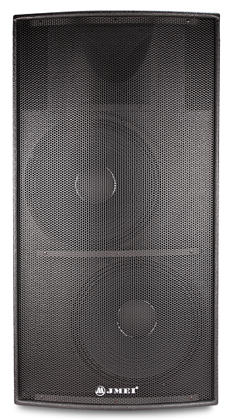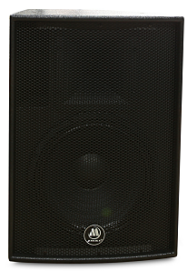

**技术参数：**

|  |  |  |  |  |
| --- | --- | --- | --- | --- |
| 型号 | F-10 | F-12 | F-15 | F-215 |
| 单元配置 | B  LF10”X1+HF1.5X1 | LF12”X1+HF1”X1 | LF15”X1+HF1”*1 | LF15”X2+HF1.5X1 |
| 阻抗 | 8Ω | 8Ω | 8Ω | 4Ω |
| 灵敏度 | 95db | 97d**b** | 97db | 103db |
| 功率 | 250W | 300W | 350W | 7700W |
| 最大声压 | 95dB | 122dB | 123dB | 1131dB |
| 推荐功放功率 | 400W | 450W | 550W | 800W |
| 外形尺寸(WxDxH） | 350*320*530mm | 395*380*565mm | 470*440*685mm | 560*500*1065mm |
| 包装尺寸  (WxDxH） | 400*385*620mm | 470*440*640mm | 545*525*780mm | 630*590*1180mm |
| 净重 | 17KG | 21.5KG | 29KG | 55.5KG |
| 毛重 | 18.5KG | 24.5KG | 32.5KG | 60KG |

**应用领域**：

适用于全音域音频扩声系统，多功能厅、餐吧、音乐厅、会议、等公共场所，任何大型音响工程或流动演出系统的扩声使用。